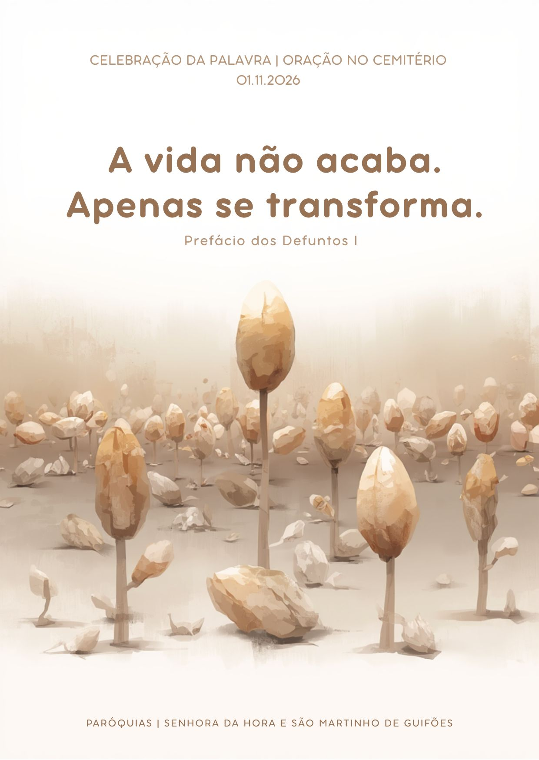
Nota: em Guifões, tendo em conta que a visita ao cemitério se segue imediatamente à Missa de Todos os Santos, a celebração deverá apenas incluir um cântico inicial, leitura do Evangelho, breve excerto da homilia, oração dos fiéis e o que se lhe segue: encomendação… bênção e aspersão das sepulturas.

Cântico inicial | Saudação inicial | Monição inicial
P. Irmãos e irmãs, somos um Povo que caminha da Terra em direção ao Céu. Na celebração de Todos os Santos e na Comemoração de Fiéis Defuntos, contemplamos a meta deste caminho: o encontro definitivo com Cristo. O grão de trigo, que morre para dar fruto, ajuda-nos a compreender esta transformação. Desde toda a eternidade, Deus amou-nos e, pelo Batismo, conformou-nos à imagem de Seu Filho. Ao longo do caminho, o Espírito Santo chama-nos à conversão e transforma-nos pela força da morte, sepultura e ressurreição de Cristo. Para nós, que acreditamos, «a vida não acaba, apenas se transforma» (Prefácio dos Defuntos I). Que esta celebração nos console, fortaleça a nossa comunhão e nos ajude a caminhar juntos, até ao dia em que o Senhor nos reúna a todos na plena comunhão dos santos.
Ato penitencial
P. Para nós e para todos os que partiram antes de nós, invoquemos a misericórdia do Senhor:
P. Senhor, Vós sois o Caminho para a Casa do Pai. Senhor, tende piedade de nós!
R. Senhor, tende piedade de nós!
P. Cristo, Vós sois a Verdade que nos liberta. Cristo, tende piedade de nós!
R. Cristo, tende piedade de nós!
P. Senhor, Vós sois a Ressurreição e a Vida. Senhor, tende piedade de nós!
R. Senhor, tende piedade de nós!

Oração coleta – esquema 1 – Missal, 3.ª edição, p. 1010

P. Deus, Pai de misericórdia, escutai benignamente as nossas orações,
para que, ao confessarmos a fé na ressurreição do vosso Filho,
se confirme em nós a esperança da ressurreição dos vossos servos.
Por Nosso Senhor Jesus Cristo, vosso Filho, que é Deus
e convosco vive e reina na unidade do Espírito Santo
pelos séculos dos séculos.
R. Ámen.

Leitura I
– Job 19, 1. 23-27a – Lecionário – Missas pelos Defuntos 2 – pp. 1076-1077
«Eu sei que o meu Redentor está vivo»

Leitura do Livro de Job

Job tomou a palavra e disse:
«Quem dera que as minhas palavras fossem escritas num livro,
ou gravadas em bronze com estilete de ferro,
ou esculpidas em pedra para sempre!
Eu sei que o meu Redentor está vivo
e no último dia Se levantará sobre a terra.
Revestido da minha pele, estarei de pé;
na minha carne verei a Deus.
Eu próprio O verei,
meus olhos O hão de contemplar».

Palavra do Senhor.
R. Graças a Deus.
Salmo Responsorial: Sl 22 (23)
Refrão: O Senhor é meu pastor: nada me falta.

O Senhor é meu Pastor: nada me falta.
Leva-me a descansar em verdes prados,
conduz-me às águas refrescantes
e reconforta a minha alma. Refrão

Ele me guia por sendas direitas por amor do seu nome.
Ainda que tenha de andar por vales tenebrosos,
não temerei nenhum mal, porque Vós estais comigo:
o vosso cajado e o vosso báculo
me enchem de confiança. Refrão

Para mim preparais a mesa
à vista dos meus adversários;
com óleo me perfumais a cabeça,
e o meu cálice transborda. Refrão
A bondade e a graça hão de acompanhar-me
todos os dias da minha vida
e habitarei na casa do Senhor
para todo o sempre. Refrão

Leitura II | 1 Cor 15, 51-57
– Lecionário – Missas pelos Defuntos 8 – pp. 1099
«A morte foi absorvida na vitória»

Leitura da Primeira Epístola do apóstolo São Paulo aos Coríntios
Irmãos:
Vou dar-vos a conhecer um mistério:
nem todos morreremos,
mas todos seremos transformados.
Num momento, num abrir e fechar de olhos,
ao som da trombeta final
– porque a trombeta soará –,
os mortos ressuscitarão incorruptíveis,
e nós seremos transformados.
É necessário que este nosso corpo corruptível
se torne incorruptível
e que este nosso corpo mortal se torne imortal.
Quando este nosso corpo corruptível se tornar incorruptível
e este nosso corpo mortal se tornar imortal,
então se realizará a palavra da Escritura:
«A morte foi absorvida na vitória.
Ó morte, onde está a tua vitória?
Ó morte, onde está o teu aguilhão?».
O aguilhão da morte é o pecado,
e a força do pecado é a Lei.
Mas dêmos graças a Deus,
que nos dá a vitória por Nosso Senhor Jesus Cristo.

Palavra do Senhor.
R. Graças a Deus.

Aclamação ao Evangelho: Aleluia. Aleluia. Jesus Cristo é o Primogénito dos mortos. A Ele a glória e o poder pelos séculos dos séculos. Aleluia. Aleluia.

evangelho | Forma breve | Jo 12, 23-26
– Lecionário – Missas pelos Defuntos 16 – pp. 1128-1129
«Se o grão de trigo, lançado à terra, morrer, dará muito fruto»

Evangelho de Nosso Senhor Jesus Cristo segundo São João
Naquele tempo,
disse Jesus aos seus discípulos:
«Chegou a hora em que o Filho do homem vai ser glorificado.
Em verdade, em verdade vos digo:
Se o grão de trigo, lançado à terra, não morrer, fica só;
mas se morrer, dará muito fruto.
Quem ama a sua vida, perdê-la-á;
e quem despreza a sua vida neste mundo
conservá-la-á para a vida eterna.
Se alguém Me quiser servir, que Me siga,
e onde Eu estiver, aí estará também o meu servo.
E se alguém Me servir, meu Pai o honrará.

Palavra da salvação.
R. Glória a Vós, Senhor.
Homilia na Comemoração de todos os fiéis defuntos 2026

1. É tao consoladora para nós esta imagem bíblica do pequeno grão de trigo, lançado à terra (cf. Jo 12,23). Ele morre para frutificar. Vede: um grão de trigo cabe na palma da mão. Parece quase nada. Mas traz consigo uma promessa fulgurante de vida: a espiga, os novos grãos, o pão que alimenta a vida! Para frutificar, precisa de descer à terra, de atravessar o escondimento da noite e de se desfazer da sua forma antiga. Se permanecer rigidamente fechado em si mesmo, fica só; mas se morrer, transformar-se-á e dará muito fruto. Jesus serve-Se desta bela imagem para falar de Si mesmo: da sua entrega, da sua morte e sepultura, e da vida que brota para nós, a partir da sua Ressurreição. É à luz da Sua Páscoa gloriosa que hoje olhamos com esperança, para aqueles que partiram antes de nós. Hoje queremos crer, esperar e amar, com estas palavras: a vida não acaba com a morte; a morte não acaba com a vida. “A vida não acaba, apenas se transforma” (Prefácio dos Defuntos 1)!

2. Entre o grão de trigo e a espiga há continuidade e há novidade! De um grão de trigo não nasce centeio! Mas quem olha para a espiga dificilmente reconhecerá nela a forma primitiva do pequeno grão lançado à terra. É a mesma vida que desabrocha agora de uma maneira nova! Esta imagem ajuda-nos a entrever o mistério da morte e da ressurreição: permaneceremos nós mesmos, mas transformados por Deus. A pessoa humana não perde a sua identidade, o seu rosto, a sua história única e pessoal; não se transformará numa planta ou num animal. Job — ainda sem conhecer Cristo — dá voz a esta esperança quando afirma: «na minha carne verei a Deus» (Jb 19,26). Lidas à luz de Cristo ressuscitado, estas palavras abrem-nos a uma esperança que abraça a pessoa inteira. «Na minha carne»: serei eu, e não outro em meu lugar, com a minha história, com os dons recebidos e as perdas sofridas. «Verei a Deus»: com tudo o que fui e sou, estarei no coração de Deus, inteiramente transformado pela força da Páscoa de Cristo!

3. Mas há uma diferença decisiva entre a imagem da semente e a nossa esperança na ressurreição: não é a morte natural, por si mesma, que nos dá a vida. É Cristo que nos faz viver para sempre! A vitória sobre a morte é um dom que recebemos por meio de Jesus Cristo. O amor que temos pelos que nos morreram é precioso; mas a garantia da vida eterna está no amor d’Aquele que morreu e ressuscitou por nós. A nossa esperança não assenta numa força da natureza que nos restitua à vida, mas nesse Amor, mais forte do que a morte. São Paulo diz-nos hoje: «todos seremos transformados» (1 Cor 15,52). E explica: é este nosso corpo mortal que se tornará imortal. Não seremos apagados, diluídos ou substituídos, nem confundidos com os elementos do ar, da terra ou da criação. Entre o corpo mortal e o corpo glorioso, como entre a semente e a espiga, permanece a mesma identidade pessoal. A novidade é a vida da ressurreição, recebida da Páscoa de Cristo, que florescerá e frutificará para sempre. Ressuscitados da morte, não regressaremos à vida de antigamente, sujeitos à doença, ao sofrimento e à morte. Seremos nós, sim, mas plenamente transformados pela vitória pascal de Cristo!

4. Irmãos e irmãs: somos um Povo que caminha. Percorremos o caminho do grão de trigo, seguindo Jesus, que nos convida a servi-Lo e nos promete com firmeza: «onde Eu estiver, aí estará também o meu servo» (Jo 12,26). Deus, que nos formou desde o seio materno, chama-nos a converter e a dar nova forma à nossa vida, segundo o Evangelho. Caminhar com Jesus é deixar que o amor dê fruto na nossa vida. Esta é a meta do nosso caminho: estar para sempre com Cristo. Não caminhamos para o nada, para o vazio, para um precipício. Não caminhamos para deixar de ser quem somos. Caminhamos para sermos plenamente nós, transformados pela vida nova que recebemos da Páscoa do Senhor.

5. Confiemos ao Senhor aqueles que partiram. Rezemos com eles e por eles. Professemos a nossa fé na Ressurreição. “Para quem crê em Vós, Senhor, a vida não acaba, apenas se transforma” (Prefácio dos Defuntos 1)!

Credo

Oração dos Fiéis

P. O primeiro modo de enfrentar este tempo de angústia é pedir a estes nossos irmãos que agora rezem por nós, que continuem a cuidar de nós. Eles rezam por nós e nós rezamos por eles, e oramos com eles. Nesta comunhão, confiemos ao Deus da Vida, da Misericórdia e da Paz, as preces do Seu povo.

1. Para que confirme todo o povo cristão na unidade da fé e na esperança da gloriosa ressurreição, fruto do amor de Deus, mais forte do que a morte. Oremos ao Senhor. R. Ouvi-nos, Senhor.

2. Para que livre os homens e as mulheres dos horrores da fome, da guerra, da solidão e de uma vida vazia de boas obras. Oremos ao Senhor. R. Ouvi-nos, Senhor.

3. Para que manifeste a sua bondade aos nossos irmãos e irmãs sem terra, sem teto, sem trabalho, sem pão, sem fé, sem amor e sem esperança. Oremos ao Senhor. R. Ouvi-nos, Senhor.
4. Para que acolha, na companhia dos Santos, os nossos irmãos e irmãs que receberam pelo Batismo o gérmen da vida eterna e, pela comunhão eucarística, o penhor da futura glória. Oremos ao Senhor. R. Ouvi-nos, Senhor.

5. Para que leve ajuda e dê conforto aos nossos irmãos e irmãs que estão de luto. Oremos ao Senhor. R. Ouvi-nos, Senhor.

6. [dia 1: 1.º dia da Semana dos Seminários] Por todos aqueles a quem o Senhor chama ao sacerdócio ministerial: para que vivam o tempo de conhecimento, discernimento e decisão, guiados pela luz do Espírito e nunca se envergonhem de dar testemunho de Cristo. Oremos, irmãos.

7. Para que reúna um dia no seu reino glorioso os que aqui se reuniram na fé e na esperança. Oremos ao Senhor. R. Ouvi-nos, Senhor.

P. Nós Vos pedimos, Senhor, que a nossa oração seja proveitosa à vida dos vossos filhos e filhas; purificai-os de todos os seus pecados e fazei-os participar na plenitude da vida, da luz e da paz. Por Cristo, nosso Senhor. R. Ámen.

Pai-Nosso
P. Amados e esperados por Deus, cheios de confiança, rezemos ao Pai, como o Senhor nos ensinou… R. Pai-Nosso

Encomendação

P. Estes nossos irmãos adormeceram na paz de Cristo. Na esperança da vida eterna, confiemo-los à misericórdia infinita de Deus nosso Pai, intercedendo por eles com a nossa oração fraterna. Eles que se tornaram filhos de Deus pelo Batismo, sejam agora admitidos à mesa dos filhos de Deus no Céu e tomem parte na herança eterna dos Santos. E oremos também por todos nós, que sentimos a tristeza da separação, para que possamos um dia, juntamente com todos os nossos irmãos que já partiram deste mundo, ir confiadamente ao encontro de Cristo, quando Ele, que é a nossa vida, aparecer na sua glória.

Todos oram em silêncio durante alguns momentos.
P. Vinde em seu auxílio, Santos de Deus. Vinde ao seu encontro, Anjos do Senhor.
R. Recebei as suas vidas, levai-as à presença do Senhor.
P. Receba-vos Cristo, que vos chamou, conduzam-vos os Anjos ao Paraíso.
R. Recebei as suas vidas, levai-as à presença do Senhor.
P. Dai-lhe Senhor, o eterno descanso, nos esplendores da luz perpétua.
R. Recebei as suas vidas, levai-as à presença do Senhor.

Bênção das sepulturas
P. Oremos. Senhor Jesus Cristo, que, repousando três dias no sepulcro, santificastes com a esperança da ressurreição os túmulos daqueles que creem em Vós, fazei que os nossos irmãos e irmãs, durmam e descansem em paz nestas sepulturas, até ao dia em que Vós, que sois a ressurreição e a vida, os façais resplandecer com a luz da ressurreição, para que possam contemplar no esplendor do vosso rosto a luz eterna do Céu. Vós que sois Deus com o Pai, na unidade do Espírito Santo. R. Ámen.

Aspersão das sepulturas | Cântico durante a aspersão das sepulturas

Oração conclusiva
P. Nas Vossas mãos benignas, Pai clementíssimo, confiamos a memória, a história e a vida inteira dos nossos irmãos e irmãs que partiram antes de nós, e fazemo-lo com a firme esperança de que hão de ressuscitar, no último dia, juntamente com todos os que morrem em Cristo. Nós Vos agradecemos, Pai de misericórdia, todos os benefícios que Vos dignastes conceder-lhes a eles e, por eles, a todos nós, durante a sua vida terrena, como sinal da vossa bondade e da comunhão dos santos em Cristo. Na Vossa infinita misericórdia, Deus da Vida, abri a estes nossos irmãos e irmãs as portas do Paraíso; e a nós, que ainda vivemos na Terra, reavivai a memória luminosa da Vossa misericórdia, acendei nos nossos corações a gratidão ardente e despertai em nós a grande esperança e a consolação que nos vem da morte e ressurreição do Vosso Filho, até ao dia em que nos encontremos, todos reunidos em Cristo Ressuscitado, e possamos viver para sempre convosco, na alegria eterna. Por Cristo, nosso Senhor. R. Ámen.

Bênção final – Missal Romano, 3.ª edição, p. 714
P. Deus de toda a consolação, que na sua infinita bondade criou o homem e, pela ressurreição do seu Filho Unigénito, vos deu a esperança de com Ele ressuscitar, vos conceda a sua bênção. R. Ámen.
P. A nós, ainda peregrinos neste mundo, conceda o Senhor o perdão de todos os pecados e dê a todos os que já morreram o lugar da luz e da paz no seu reino celeste. R. Ámen.
P. Para que todos nós, que acreditamos em Jesus Cristo, verdadeiramente ressuscitado de entre os mortos, vivamos com Ele na alegria que não tem fim. R. Ámen.
P. A bênção de Deus Todo-poderoso, Pai, Filho e Espírito Santo, desça sobre vós e permaneça convosco para sempre. R. Ámen.

Despedida
P. Somos um Povo que caminha. E percorremos um caminho com saída para a vida eterna. Não estamos sós neste caminho.
Diácono: Ide em Paz e que o Senhor vos acompanhe. R. Graças a Deus.

Nota: O pároco fará, se possível, um percurso pelo cemitério, visitando e saudando as famílias em oração junto das sepulturas.

